sparse内存初始化

1. 概述
主要讲述sparse类型初始化原理,sparse内存主要做了如下信息:
1) 为页描述符分配内存。
2）为sparse的section分配内存并初始化section的描述符。

2. 原理
为了支持内存热插拔，讲128M内存划分为一个section, 0x10000个sections组成一个root。这样产生了管理section的mem_section的二维数组.
Go
struct mem_section **mem_section;

2.1 section
Q: 每个section管理内存大小?
A: 每个section管理128M内存.
每个section管理128M内存，是由宏(SECTION_SIZE_BITS=27)决定。
Go
define SECTION_SIZE_BITS 27

2.2 root
内核提出对section进行分组，多个section组合称为一个root。一个root包含section的数目，也就是一个page包含section描述符的数目。使用宏SECTIONS_PER_ROOT=4K/16=0x100。
Go
define SECTIONS_PER_ROOT (PAGE_SIZE / sizeof (struct mem_section))
Q: 每个Root管理多大内存？
A: 0x100 x 128M = 32G.

2.3 section的内存分配
section的内存分配是在memory_present中做的，调用链如下:
Go
sparse_init
--->memblocks_present
--->memory_present
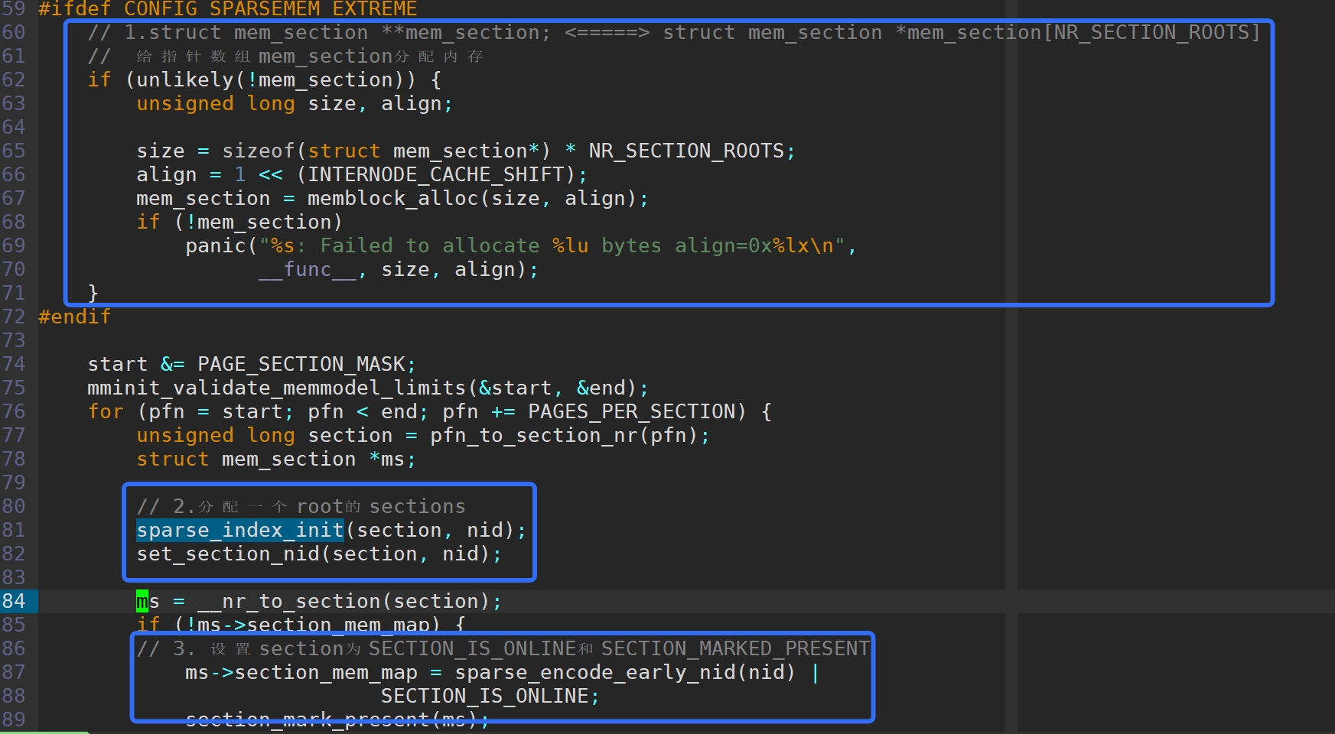

2.4 页描述符地址VMEMMAP_START映射
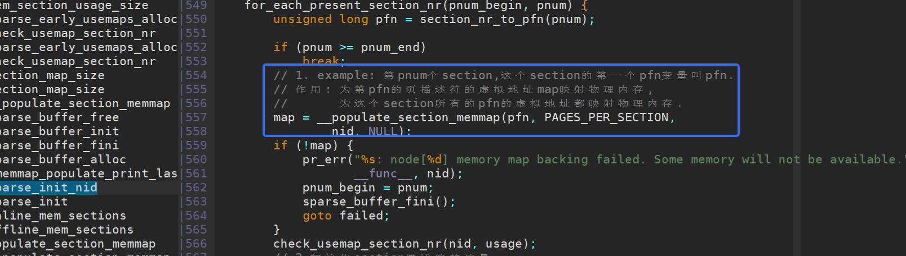

2.5 section描述符赋值
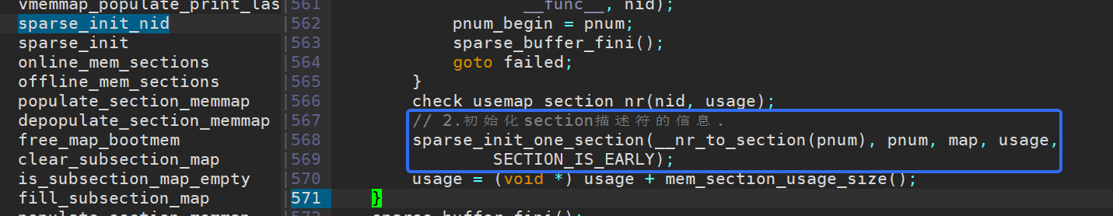

3. API
flag | 含义
SECTION_MARKED_PRESENT | 表示这个内存节（section）在系统的物理地址空间中是存在的。
SECTION_HAS_MEM_MAP | 对于每个内存section，如果已经为其中的每一页分配并初始化了对应  Struct page，就会设置SECTION_HAS_MEM_MAP这个标志.
SECTION_IS_ONLINE | 表示这个内存节是已上线（online）状态，即系统已经将其加入到内存分配器（比如 buddy allocator）中，可以被内核用于内存分配。

